*Руководитель практики,*

*Воспитатель: Мочалова Э.Ю*

*Январь 2019 год*

**КОП «Удивительные спички»**

**Пояснительная записка:** Данная практика не требует первоначальных навыков.

**Актуальность:** на свете существует множество различных способов занять себя и ребенка. Для этого можно использовать самые ходовые материалы, которые всегда находятся под рукой. Одним из таких материалов являются спички. Спички можно назвать одним из самых главных и важных изобретений человечества. Из спичек можно делать различные поделки. Они могут быть объемными *(домик, замок, телега и т. д.)* или плоскими *(как в данной практике)*.

**Причина:** Легко можно найти этот материал. Для детей создавать аппликации из спичек увлекательно и интересно, развивает творчество, художественный вкус.

**Цель:** Овладение навыками изготовления плоскостных панно из спичек в технике аппликации.

**Задачи:**

-Сформировать навыки работы, используя новые для детей материалы и инструменты.

-Обучить последовательности в изготовлении картин.

-При изготовлении панно воспитывать аккуратность и воображение.

**Возраст детей:** *(4-5 лет)*.

**Длительность практики** : 2 занятия по 25 минут, и одно занятие дома.

**Дата проведения практики:** ???

**Формы и режимы занятий:** мастерская по изготовлению аппликаций из спичек.

**Ожидаемый результат:** сформированы навыки работы со спичками, дети научились составлять из спичек панно.

**Содержательная часть:**

1-е занятие *«Солнышко»*.

2-е занятие *«Ромашка»*.

3-е занятие домашнее задание «Лошадка»

**Используемые источники: литература:** Ращупкина С. Ю. *«Удивительные поделки из спичек»*.

Перечень учебно-дидактического материала: схемы, образцы. Ровная поверхность – стол, застеленный клеенкой.

**Инструменты**: ножницы, простой карандаш, кисточки, пинцет.

**Материалы**: спички, лак, краски, бумага.

**Результат:** выполненные панно.

Приложение.

*«Солнышко»*.

Вам потребуется: 14 спичек, лист картона для основы,комочек ваты или поролона,

гуашевые краски, кисточки для клея и красок, клей ПВА,ножницы.

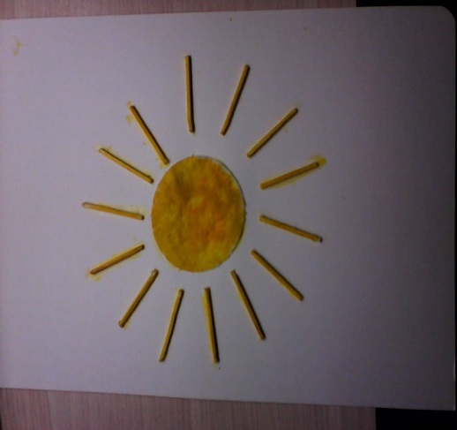

*«Ромашка»*.

Вам потребуется: 14 спичек, лист картона для основы, комочек ваты или поролона, гуашевые краски, кисточки для клея и красок, ножницы, щипцы – плоскогубцы *(для расщепления спичек на волокна)*.

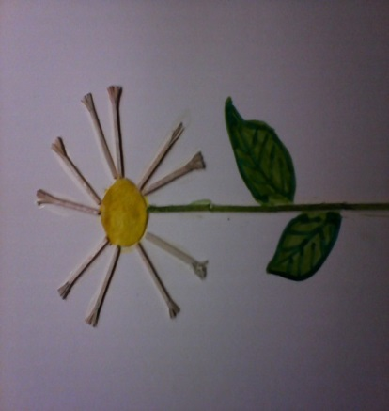

«Лошадка»

Вам потребуется: 22 спички, лист картона или одноразовая тарелка, пластилин

